**Passaggi per l’implementazione delle REST API per la gestione di un utente su AWS**

1. **Configurazione ambiente**

In questo primo passaggio è stato installato, tramite linea di comando, Serverless Framework. Successivamente è stato creato un nuovo progetto, chiamato ‘test’, tramite linea di comando.

1. **Creazione dei metodi**

In questo passaggio è stato modificato il file **serverless.yml**, dove è stato possibile creare le funzioni richieste, ovvero **createUser** e **getUserById**

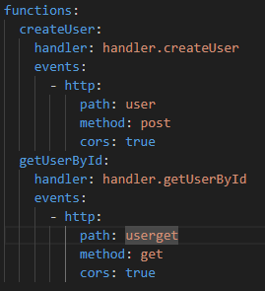

Inoltre, nel file **serverless.yml**, è stato configurato anche il database, DynamoDb.

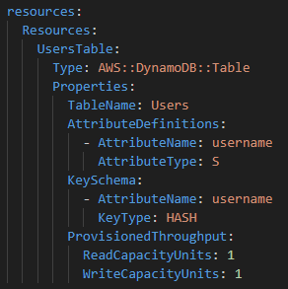

Come possiamo notare dalla figura riportata, è stata creata la tabella ‘Users’ con un attributo ‘username’ di tipo String

1. **Implementazione funzioni**

Successivamente, è stato modificato il file **handler.py** dove sono state implementate le funzioni.

Infine sono state testate con la piattaforma **Postman**, dove sono state effettuate varie GET e POST sul database creato.

